中科院发布2024年度《国际期刊预警名单 》
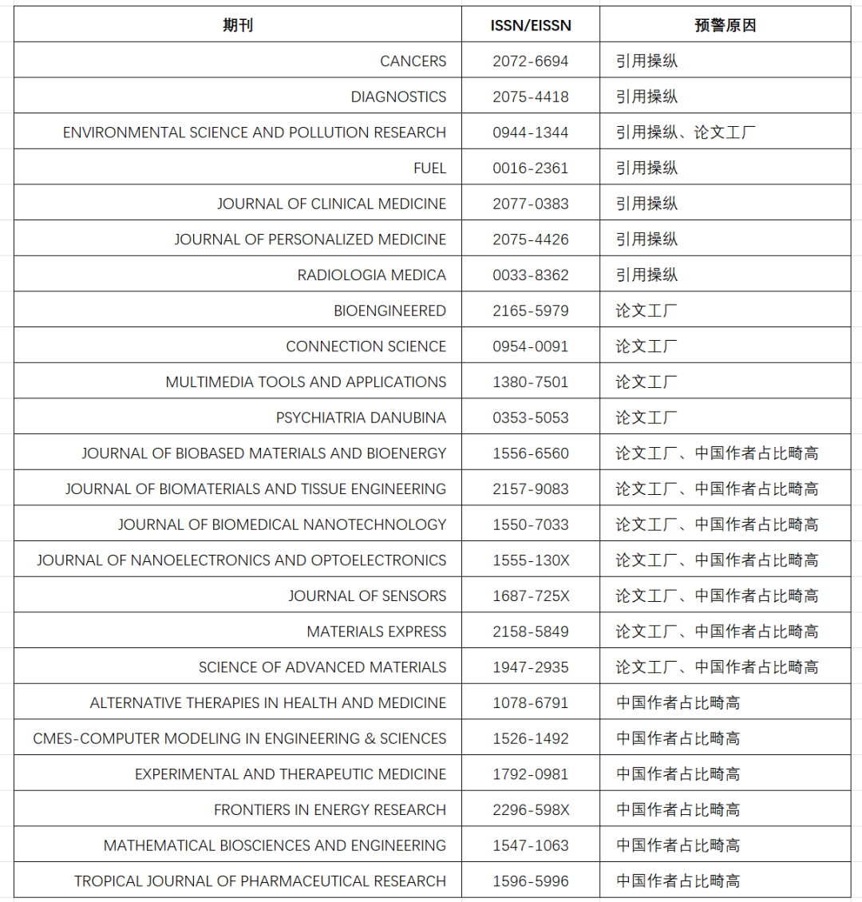
官网：https://ewl.fenqubiao.com
2024年度《国际期刊预警名单》聚焦两类问题：1）破坏科研生态良性发展的学术不端行为，例如引用操纵和论文工厂；2）影响我国学术成果的国际化传播、出版经费有效使用的不当行为，例如中国作者占比畸高（结合APC费用、期刊学术声望等多个因素综合判断）。
上述两类问题均为科研生态建设亟待解决的问题与挑战，因此，2024年度《国际期刊预警名单》不再区分预警风险等级。
关于《国际期刊预警名单》的使用，需要特别指出的是，不应该把多年累积期刊列表合并使用。曾经进入预警名单的期刊在经过整改并取得显著成效之后，会被移出下年度预警名单，不再是预警期刊。
此外，我们想说的是，期刊预警不是论文评价，更不是否定预警期刊发表的每项成果。预警期刊旨在提醒科研人员审慎选择成果发表平台、提示出版机构强化期刊质量管理。

